Міністерство освіти і науки України
Національний технічний університет України
"Київський політехнічний інститут імені Ігоря Сікорського"
Фізико-технічний інститут

Комп’ютерний практикум №1
З дисципліни «Криптографія»

Виконали:
Студенти групи ФБ-33
Рудий А.О., Шкуропінський М.М.

Київ – 2025
Експериментальна оцінка ентропії на символ джерела відкритого тексту
Мета роботи: Засвоєння понять ентропії на символ джерела та його надлишковості, вивчення та порівняння різних моделей джерела відкритого тексту для наближеного визначення ентропії, набуття практичних навичок щодо оцінки ентропії на символ джерела.
Порядок виконання роботи:
1. Написати програми для підрахунку частот букв і частот біграм в тексті, а також підрахунку H₁ та H₂ за безпосереднім означенням. Підрахувати частоти букв та біграм, а також значення H₁ та H₂ на довільно обраному тексті російською мовою достатньої довжини (щонайменше 1Мб), де імовірності замінити відповідними частотами. Також одержати значення H₁ та H₂ на тому ж тексті, в якому вилучено всі пробіли.
2. За допомогою програми CoolPinkProgram оцінити значення H⁽¹⁰⁾ , H⁽²⁰⁾ , H⁽³⁰⁾ .
3. Використовуючи отримані значення ентропії, оцінити надлишковість російської мови в різних моделях джерела.
Хід роботи:
1. Для виконання лабораторної роботи використали два тексти: «Тарас Бульба» та «Мертвые души» Миколи Гоголя.
Текст з пробілами:
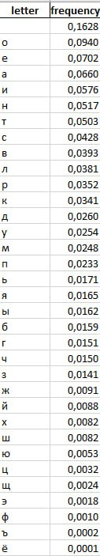
Частота букв:

Надлишквість: 0.13773755543420696
Ентропія: 4.3867281461341525
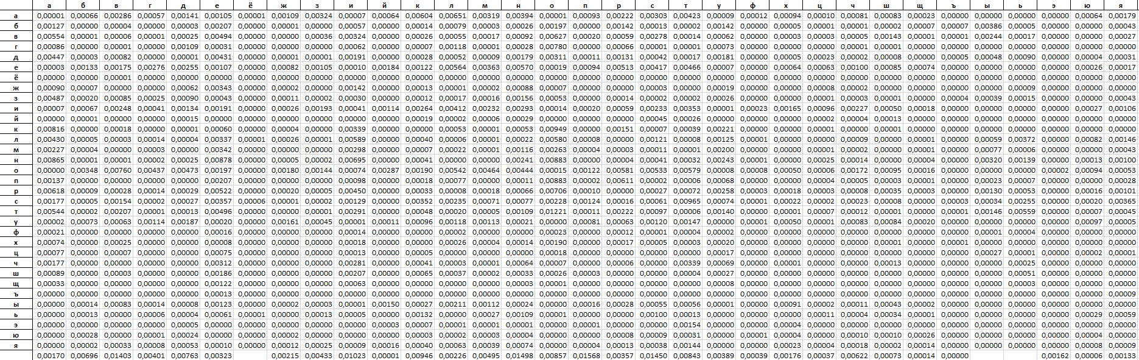

Частота біграм без перетенів H₂:

Надлишковість: 0.21934488299574462
Ентропія: 3.971553899591085
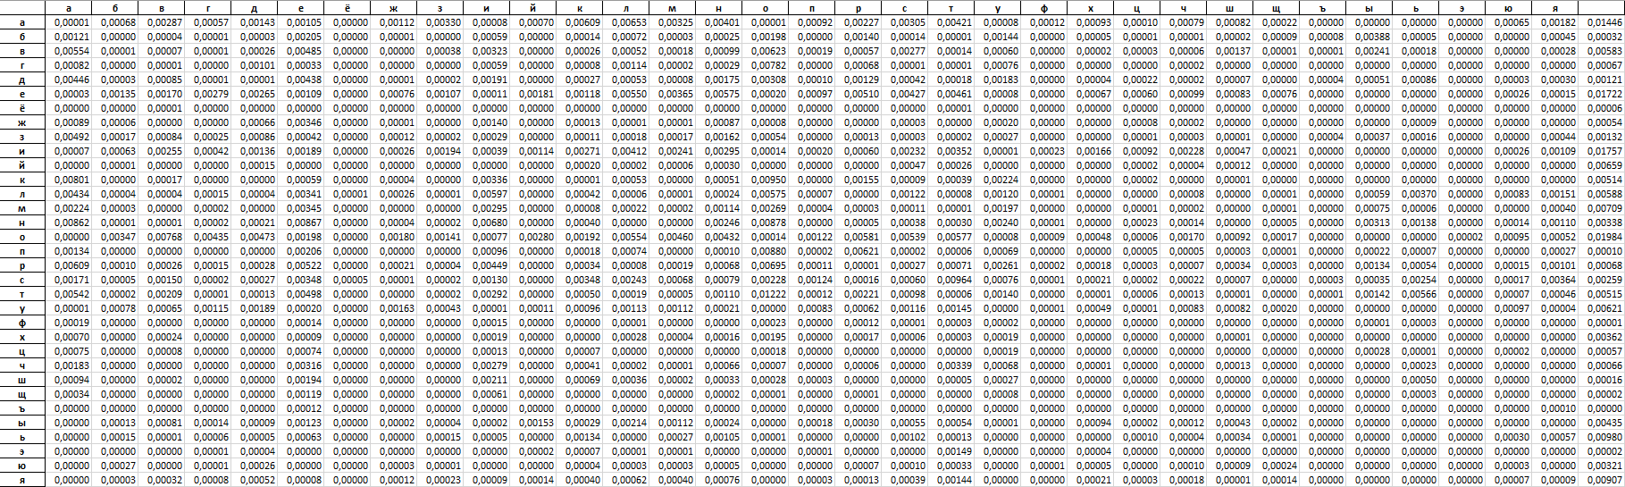

Частота біграм без перетенів H₂:

Надлишковість: 0.2193585557415797
Ентропія: 3.9714843400047113

Текст без пробілів:
Частота букв:
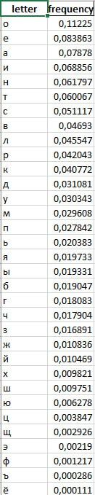
Надлишковість: 0.12057763434583202
Ентропія: 4.474028607030048

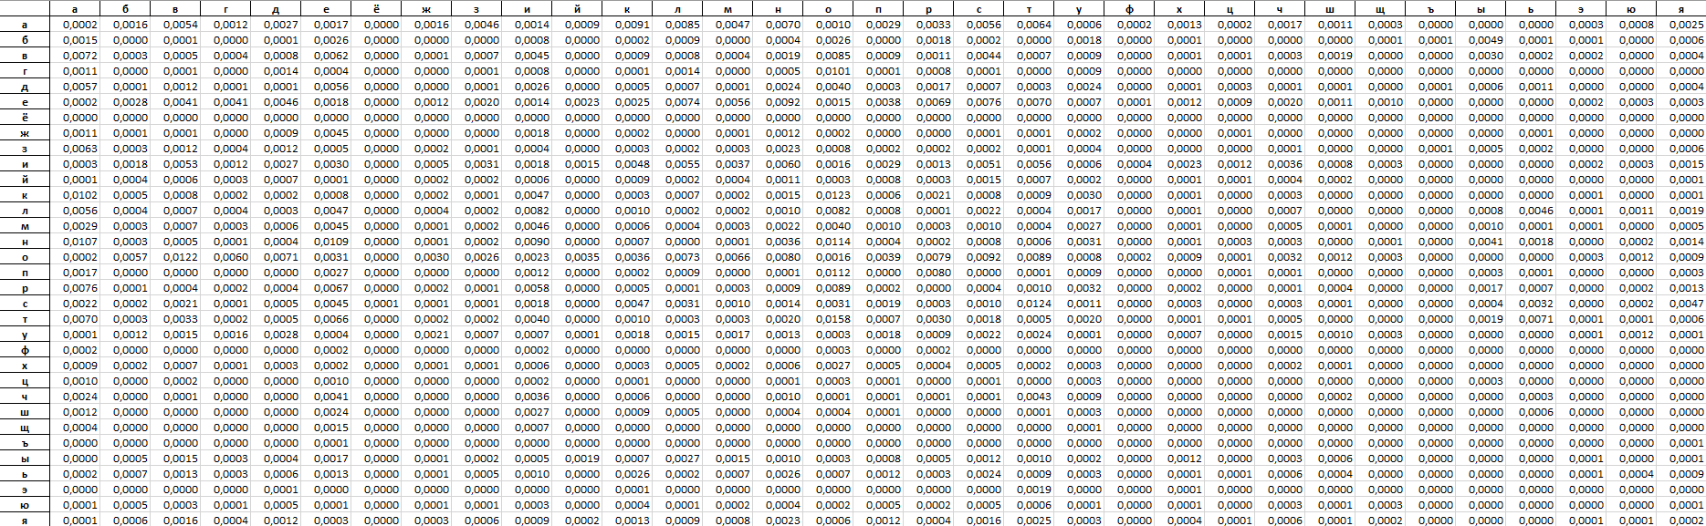

Частота біграм без перетенів H₂:

Надлишковість: 0.18517101973935823
Ентропія: 4.145412159049921

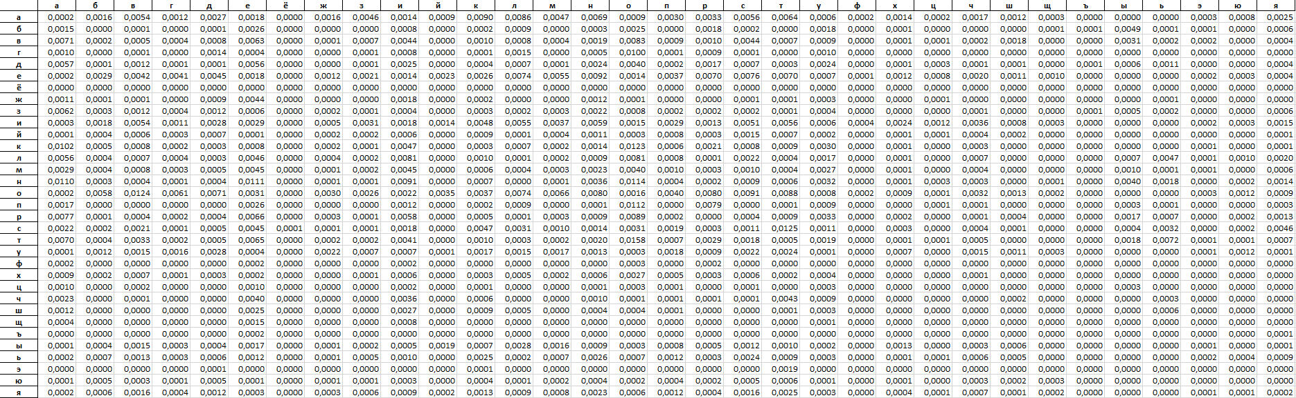

Частота біграм без перетенів H₂:

Надлишковість: 0.18512956244451495
Ентропія: 4.145623071496935

2.
2,889<H⁽¹⁰⁾<3,515
30,3%<R⁽¹⁰⁾<42,7%
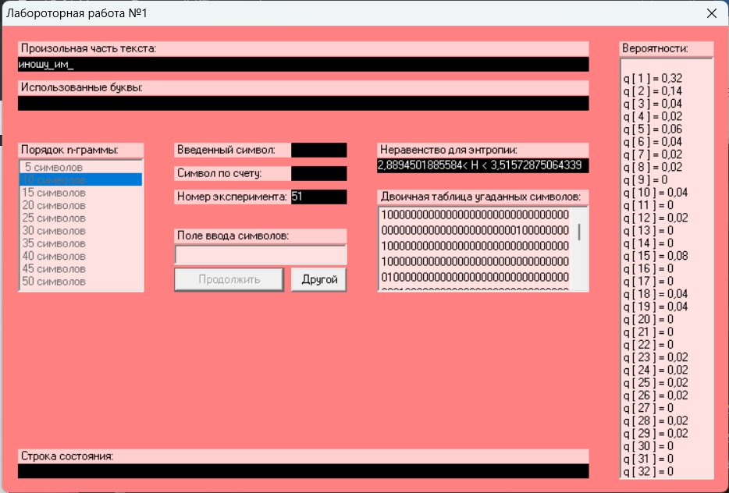
2,032<H⁽²⁰⁾<2,836
43,7%<R⁽²⁰⁾<59,7%
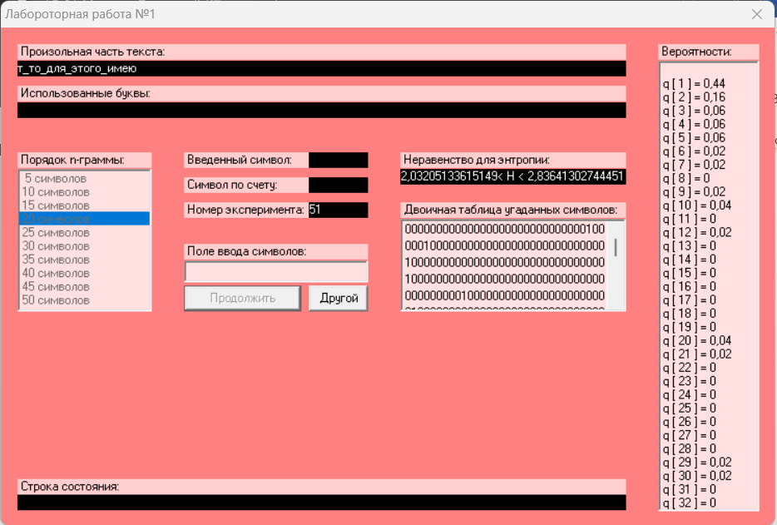
1,825<H⁽³⁰⁾<2,504
50,3%<R⁽³⁰⁾<63,8%
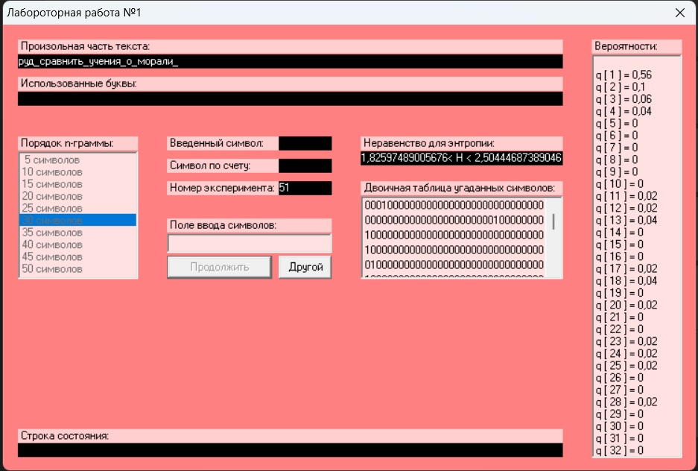
3. Надлишковість:
 | Текст з пробілами | Текст без пробілів
Н1 | 0.137737 | 0.120577
H2 (перетин) | 0.219344 | 0.185171
H2 (без перетину) | 0.219358 | 0.185129

Висновок:
У ході виконання лабораторної роботи, ми ознайомилися з поняттям ентропії, навчилися визначати її та також за допомогою її значень - надлишковість мови. Ми дізналися, що для тексту без пробілів значення виявилися меншими, також з 2 п. що зі зростанням довжини контексту ентропія зменшується.
Загалом, робота продемонструвала як на практиці вимірюється ентропія та надлишковість, і показала, що російська мова має помітну надлишковість.

